
Profielschets Teamleider Voortgezet Speciaal Onderwijs De Rank te Barendrecht

De VSO-afdeling van De Rank in Barendrecht is op zoek naar een teamleider, die met ingang van 1 augustus 2026. voor drie tot vijf dagen, samen met de andere VSO teamleider, leiding kan gaan geven aan de ontwikkeling op de VSO-afdeling. Het uitgangspunt is vier werkdagen, maar de baan is evt. uit te breiden naar 1,0 wtf met bijv. 1 dag een (lesgevende) taak.
De directie van De Rank hoopt na een zorgvuldig traject van werving en selectie een geschikte teamleider te vinden die in staat is om samen met de collega’s vorm en inhoud te geven aan de verdere ontwikkeling van de VSO-afdeling.

Typering van de school
De Rank is een reformatorische school voor Speciaal Onderwijs en Voortgezet Speciaal Onderwijs. Gods Woord is uitgangspunt voor ons handelen. Het geeft richting aan de schoolontwikkeling en de omgang met elkaar. Wij hanteren een (wettelijk) open toelatingsbeleid. De kinderen die de school bezoeken hebben globaal de volgende achtergrond:
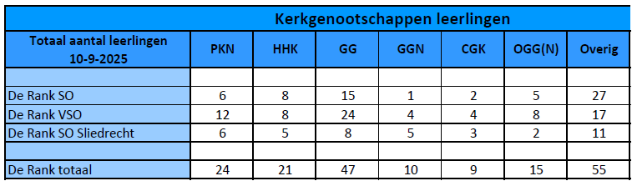

Het onderwijs op De Rank wordt gegeven in een splinternieuw prachtig schoolgebouw aan Dierensteinweg 2h te Barendrecht. De leerlingen die de school bezoeken komen veelal uit de regio, maken daarbij veelal gebruik van taxivervoer en hebben allen een TLV. (Toelaatbaarheidsverklaring voor speciaal onderwijs)

De school is bestuurlijk aangesloten bij de Vereniging voor Gereformeerd Schoolonderwijs (VGS). In het kader van Passend (primair) Onderwijs bij Berséba en voor de VSO-afdeling bij het landelijk Reformatorisch Samenwerkingsverband RefSVO.
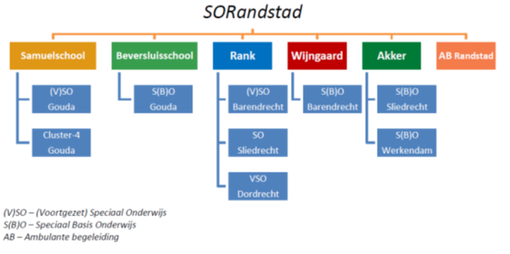
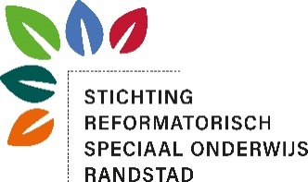
De school valt onder Stichting SORandstad.

Het motto van onze stichting is: Hart voor speciaal onderwijs!
We zetten ons graag professioneel in voor leerlingen in het VSO die een extra ondersteuningsbehoefte hebben. Wat ons betreft ‘valt er geen kind tussen wal en schip’.

In onze stichting werken we volgens de volgende kernwaarden: Verbondenheid, dienend leiderschap, verantwoordelijkheid, eigenaarschap en bekwaamheid.
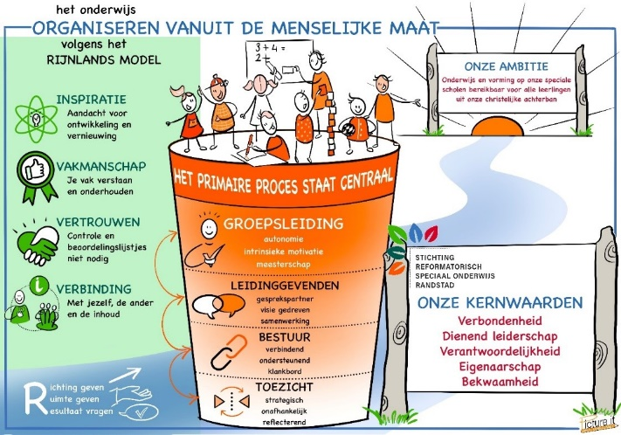
Daarnaast hanteren we het principe van het Rijnlands leiderschap. Zie hiernaast voor een weergave van onze kernwaarden, ambitie het Rijnlands werken.
De leerlingen, het team en het MT
De ruim 168 leerlingen (gehele school/ VSO-afdeling 76 ll.) ontvangen onderwijs van een team van onderwijsprofessionals. Naast leerkrachten werken er op onze school onderwijsassistenten en zorgondersteuners (ingezet via externe partners). Er zijn leerkrachten die een speciale rol hebben als specialist (rekenen, taal). In het VSO hebben we daarnaast ook nog een stageteam die de stage organiseert van onze leerlingen.
We hebben in elke afdeling (een) Intern Begeleider(s). Ook zijn een managementassistente en een conciërge aan de school verbonden. Het MT van De Rank bestaat uit de directeur en teamleiders (SO en VSO). Reeds jaren werken we met en aan de principes van het Rijnlands denken en gedeeld leiderschap.
De Commissie van Begeleiding staat uit directie, teamleiders en ib-ers, met aanvullende deskundigheid van een orthopedagoog of schoolarts die op afroep aan kan sluiten. Daarnaast beschikt onze school over logopedisten, fysiotherapeuten en ergotherapeut (extern). Zij werken en denken actief mee wanneer dit nodig is bij leerlingen.

Het onderwijs op De Rank
De Rank is een school, gebouwd op het fundament van Gods Woord, waar de Bijbel het gedrag en handelen van personeelsleden en leerlingen doortrekt. Het onderwijs biedt de leerlingen een zoveel als mogelijk is ononderbroken ontwikkelingsproces. Deze wordt afgestemd op de ontwikkeling van onze leerlingen. We richten ons daarbij op de emotionele en waar mogelijk verstandelijke ontwikkeling, op het verwerven van noodzakelijke kennis van sociale, culturele en lichamelijke vaardigheden en op de creatieve ontwikkeling van leerlingen. Hierbij maken we gebruik van alle daartoe geschikte (hulp)middelen, passend bij de identiteit van de school. Dit alles doen we in het besef dat onze leerlingen veelal een speciale onderwijsbehoefte hebben en opgroeien in een open samenleving met verschillende culturen.

Plannen voor de toekomst
De Rank VSO is enthousiast bezig om de ambities van het schoolplan 2023-2027 te realiseren. De doelstellingen richten zich op vijf belangrijke thema’s: Burgerschap, Triple-C, Zien!, het ontwikkelingsperspectief en PCM.
Onze nieuwe teamleider
De Bijbel vormt het Kompas voor onze teamleider. Vanwege de breedte van onze achterban is de teamleider in staat om af te stemmen op de breedte van de achterban, de participerende kerken en de verschillende collega’s in de afdeling.

De teamleider VSO is het gezicht van de afdeling. De teamleider vervult in meerdere opzichten een spilfunctie: Tussen school en ouders, kerken en diverse instanties zoals gemeenten en samenwerkingsverbanden, maar evengoed tussen managementteam en collega’s.
De teamleider is integraal verantwoordelijk voor de algemene gang van zaken in de afdeling en van alles wat daar speelt. Hiertoe handelt de teamleider vanuit de functieomschrijving. De schoolleider van De Rank is de direct leidinggevende van de teamleider.

We verwachten dat onze teamleider:
- van harte achter de identiteit van De Rank staat;
- belijdend en meelevend lid van één van de reformatorische kerken is;
- respectvol en sensitief weet om te gaan met de achterban van de school;
- een warm hart heeft voor onze speciale leerlingen, hen in de klas leert kennen en hun bestemming voor ogen heeft;
- beschikbaar, toegankelijk en veilig is;
- humor heeft en betrokken is; (bijvoorbeeld aan het begin/einde van een werkdag)
- leidinggevende ervaring heeft in (bij voorkeur) het primair of voortgezet speciaal (basis) onderwijs;
- ervaring heeft met het leidinggeven aan teamontwikkeling;
- een visie heeft op onderwijsontwikkeling en kwaliteitszorg en zo in staat is de goede resultaten te continueren en uit te bouwen;
- nauw wil samenwerken met onze ib-ers;
- in staat is de school in allerlei verbanden te vertegenwoordigen;
- een ondernemende en proactieve instelling heeft;
- bereid en in staat is de koers van de school - zoals in het Schoolplan 2023-2027 beschreven - te realiseren.

Onze teamleider:
- onderschrijft de grondslag van de stichting: de Bijbel en de Drie Formulieren van Enigheid;
- laat zich door deze grondslag leiden en laat dit zien in leer en leven;
- is enthousiast, straalt dit uit en weet dit over te dragen;
- is ambitieus, daadkrachtig en gezaghebbend, maar ook dienend en bescheiden en weet waar nodig te begrenzen;
- neemt collega’s mee in zowel hun persoonlijke ontwikkeling als de schoolontwikkeling;
- is inlevend en voelt collega’s aan als mens, als collega en als professional;
- is in staat verbinding te leggen met collega’s, leerlingen, ouders en andere betrokkenen rondom de school;
- is betrouwbaar;
- is een teamspeler en hecht waarde aan een open en professionele wijze van gezamenlijk leidinggeven aan de school als managementteam;
- is resultaatgericht en werkt planmatig aan de hand van het schoolplan en de daaruit afgeleide jaarplannen;
- kan efficiënt en effectief organiseren;
- geeft vertrouwen.

Bij al het bovenstaande geldt dat er ruimte is voor persoonlijke groei. Vanuit ons Rijnlands denken, gunnen we elke collega zijn/haar persoonlijke ontwikkeling.

Inschaling en salariëring
Inschaling en salariëring is conform de cao PO ingeschaald op LC-niveau met een bruto toelage. De teamleider is ambulant om de taak goed uit te kunnen voeren. Het combineren van deze taak met evt. een beperkte lesgevende taak behoort tot de mogelijkheden.

Informatie over het traject van werving en selectie
We ontvangen je reactie daarom graag uiterlijk 14 februari 2026. Vermoedelijk zullen er in week 9 of 10 gesprekken worden gehouden.

Documenten om een uitgebreider beeld van de school te verkrijgen:
- De schoolgids 2025-206
- Het schoolplan 2023-2027
- Het VGS-identiteitsprofiel

Voor meer informatie neem contact op met Vincent Brauns, schoolleider, via vincentbrauns@sorandstad.nl of 06-55336964. Hij vertelt je graag alles over deze mooie taak.

